附件3：

**博山区企业职工、农民工欠薪维权电话**

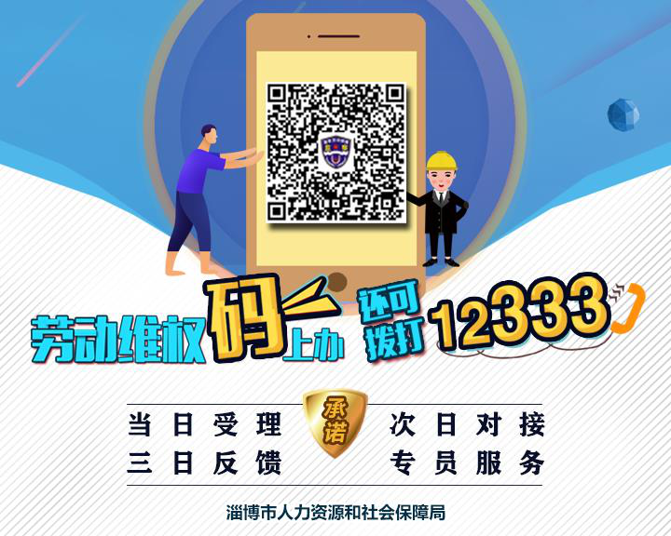

劳动者只需拿起手机，使用具有“扫一扫”功能的软件如微信、QQ、浏览器等，扫描二维码即可登录。无需注册，操作简便，易于推广，我们全力打造“当日受理、次日对接、三日反馈、专人督办、办结销号”的服务型理念，切实维护好广大劳动者的合法权益。

